**120219**

**ПОДЪЕМНЫЕ СТОЛЫ ГИДРАВЛИЧЕСКИЕ**

**PT / PTS / PTD**

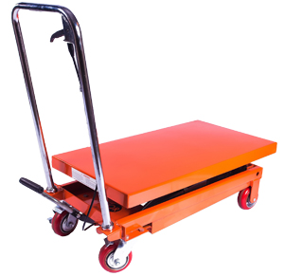

**Содержание**

**1. Описание и работа**

1.1 Назначение изделия **3**

1.2 Основные характеристики **3**

**2. Использование по назначению**

2.1 Порядок установки, подготовка и работа **4**

2.2 Техническое обслуживание **5**

2.3 Меры предосторожности **5**

**3. Гарантийные обязательства** **6**

**Отметки о периодических проверках и ремонте**  **8**

**ВНИМАНИЕ!** Вся информация, приведенная в данном руководстве, основана на данных, доступных на момент печати. Производитель оставляет за собой право вносить изменения в конструкцию изделия без предварительного уведомления, если эти изменения не ухудшают потребительских свойств и качества продукции.

**1. Описание и работа**

**1.1 Назначение изделия**

Гидравлический подъемный стол предназначен для подъема грузов и его перемещения.

Монтаж дополнительных приспособлений возможен только с разрешения производителя. В случае использования подъемного стола в работах для него не предназначенных, необходимо получить разрешение производителя, а также заключение авторитетного специалиста во избежание возможных катастроф.

Гидравлический подъёмный стол является устройством с гидравлическим приводом. Цилиндр посредством системы ножниц поднимают платформу. Опускание производится благодаря открытию двустороннего клапана.

Механическая структура подъемного стола обычно состоит из опорной рамы, силовых диагональных тяг и рабочей платформы. Опорная рама - сварная конструкция, выполненная с учетом необходимой нагрузки. Силовые диагональные тяги работают по принципу «ножницы». Рабочая платформа представляет собой ровную горизонтальную площадку.

Гидравлическое масло из гидравлического насоса перемещает поршень в гидравлическом цилиндре, который перемещает силовые диагональные тяги, которые в свою очередь раскрываются вертикально и поднимают рабочую платформу вверх. Когда платформа опускается, гидравлическое масло стекает назад к масляному резервуару.

Подъемный стол с вырезом может использоваться во внутренних помещениях, на горизонтальных поверхностях, не испытывая столкновений с другими предметами. Стол не должен использоваться в опасных местах, где присутствуют газы, пары или пыль воспламеняющихся веществ. Стол может использоваться в закрытых помещениях (при температуре от -5 С до +40 С).

**1.2 Основные характеристики**

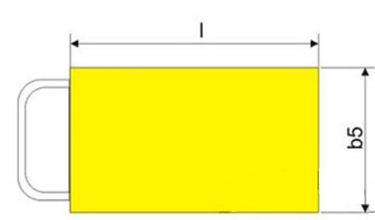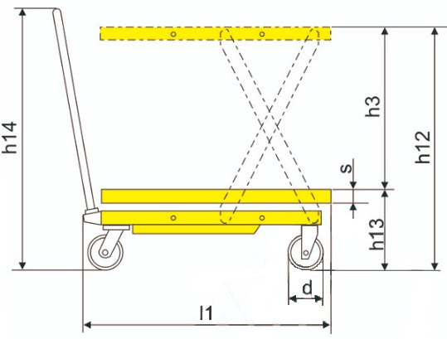Технические характеристики столов подъемных гидравлических серия PT:

|  |  |  |
| --- | --- | --- |
| **Модель** | **PT150** | **PTD2000** |
| **Артикул** | 1001608 | 1001869 |
| **Грузоподъемность, кг** | 150 | 2000 |
| **Макс. высота подъема (h12), мм** | 720 | 1000 |
| **Высота подъема (h3), мм** | 510 | 620 |
| **Высота подхвата (h13), мм** | 210 | 380 |
| **Размер платформы (l*b5*s), мм** | 700х450х35 | 1200х610х80 |
| **Общая высота (h14), мм** | 810 | 1000 |
| **Общая длина (l1), мм** | 770 | 1300 |
| **Диаметр цилиндра, мм** | 40 | 50 |
| **Диаметр колес (d), мм** | 100 | 150 |
| **Габариты в упаковке, мм** | 820х470х230 | 1370х620х390 |
| **Масса, кг** | 40 | 190 |

Дата продажи: МП: Кол-во: шт

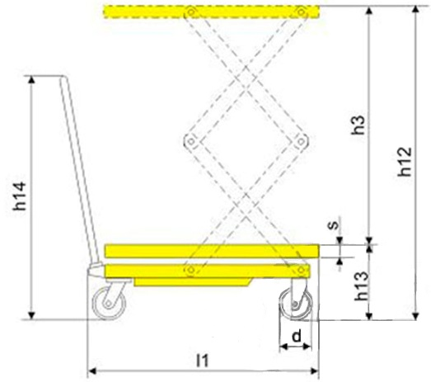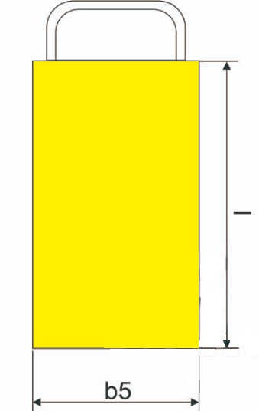Технические характеристики столов подъемных гидравлических серий SPS:

|  |  |  |  |  |  |
| --- | --- | --- | --- | --- | --- |
| **Модель** | **PTS500** | **PTS800** | **PTS1000** | **PTS1500** | **PTD1500** |
| **Артикул** | 1001609 | 1001610 | 1001611 | 1001612 | 1001869 |
| **Грузоподъемность, кг** | 500 | 800 | 1000 | 1500 | 1000 |
| **Макс. высота подъема (h12), мм** | 1500 | 1500 | 1700 | 1700 | 1000 |
| **Высота подъема (h3), мм** | 1140 | 1050 | 1200 | 1200 | 620 |
| **Высота подхвата (h13), мм** | 360 | 450 | 500 | 500 | 380 |
| **Размер платформы (l*b5*s), мм** | 905x500x50 | 1200х610х60 | 1200х610х80 | 1200х610х80 | 1016х515х60 |
| **Общая высота (h14), мм** | 980 | 980 | 1000 | 1000 | 962 |
| **Общая длина (l1), мм** | 975 | 1300 | 1300 | 1300 | 1170 |
| **Диаметр цилиндра, мм** | 40 | 40 | 40 | 40 |  |
| **Диаметр колес (d), мм** | 125 | 125 | 150 | 150 | 150 |
| **Габариты в упаковке, мм** | 1070x520x360 | 1380х610х460 | 1370х610х500 | 1370х610х500 | 1190х630х430 |
| **Масса, кг** | 110 | 150 | 225 | 280 | 115 |

Дата продажи: МП: Кол-во: шт

**2. Использование по назначению**

**2.1 Порядок установки, подготовка и работа**

**Подготовка к работе**

Чтобы гарантировать безопасную работу и содержать оборудование в рабочем состоянии, перед работой необходимо выполнить небольшие проверки. Содержание проверок следующее:

* Проверить визуально наличие любой утечки масла из гидравлической системы.
* Проверить визуально, все ли болты крепко затянуты на пересечениях тяг.
* Установить опоры так, чтобы стол был расположен в горизонтальном положении.

В отношении данной инструкции по эксплуатации, под руководителем работ всегда понимается физическое или юридическое лицо, лично эксплуатирующее гидравлический подъемный стол или поручающее его эксплуатацию кому-либо связанному с данным лицом. В некоторых конкретных случаях (например, аренда или прокат), руководителем работ является служащий компании, ответственный за гидравлический подъемный стол на основе действующих договоров, заключенных между владельцем и пользователем стола.

Руководитель работ обязан гарантировать, что гидравлический подъемный стол эксплуатируется лишь должным образом и не представляет никакой опасности для жизни или здоровья пользователя, или третьих сторон. Более того, необходимо соблюдать меры техники безопасности и указания по обслуживанию. Руководитель работ обязан гарантировать, что все пользователи прочитали и поняли инструкцию по эксплуатации.

Добавление или сборка дополнительного оборудования, которое может подвергнуть опасности работу гидравлического подъемного стола, разрешено лишь с письменного согласия компании-производителя. При необходимости, можно запросить разрешение от местных властей, которое никоим образом не заменяет разрешение от компании-производителя.

К эксплуатации гидравлического подъемного стола допускаются лишь имеющие разрешение, проинструктированные и прошедшие специальную подготовку работники старше 18 лет, продемонстрировавшие владельцу или его представителю свои навыки обращения с грузами и назначенные последним в качестве лиц, допущенными к эксплуатации гидравлического подъемного стола.

**Инструкция по работе с подъемным столом**

Нагрузка на платформу должна быть в строгом соответствии со спецификацией. Никакие сильные движения (вибрации, волнения) не разрешаются на рабочей платформе во время работы стола.

Подъем людей строго запрещается.

Если возникло высокое рабочее давление или появился посторонний шум при подъеме платформы, немедленно остановите оборудование. Немедленно проверьте все механизмы, чтобы избежать любого серьезного отказа стола.

**2.2 Техническое обслуживание**

**Ежемесячное обслуживание** - Проверить степень износа роликов и подшипников, а также их осей. Проверить степень износа штоков цилиндра. Смазать, где это необходимо, трущиеся части. Периодическая смазка трущихся частей позволяет продлить срок службы стола.

Проверить качество и уровень гидравлического масла. При поднятой платформе уровень масла в главном цилиндре должен быть выше основания цилиндра на 40-50 мм. Проверить качество гидравлического масла: оно не должно быть темным и липким. В масле должен отсутствовать песок, вода и другие примеси. В случае выявления отклонений в качестве масла, гидравлическую систему необходимо промыть и залить новое гидравлическое масло типа HLP-DIN 51524 T2 ISO VG 22 (Российский аналог ВГМЗ ТУ 38-101479-79 или АМГ-10 ГОСТ 679475) или аналогичным.

**Годовое обслуживание** – осмотреть всю гидравлическую систему – шланги, соединения, уплотнительные кольца. Убедиться в отсутствии повреждений в шлангах, кольцах, отсутствии течи в соединениях. Все соединения должны быть герметичны.

Опустить стол и демонтировать клапан опускания. Прочистить место вкручивания клапана сжатым воздухом.

Слить масло из гидравлической системы. Выкрутить клапан и раскрутить все соединения. Промыть детали (керосин, бензин, диз. топливо). Продуть детали и главный цилиндр сжатым воздухом. После очистки, вкрутить все детали на место и присоединить гидравлические шланги.

Залейте в систему новое гидравлическое масло. Не разрешается заливать масло больше нормы, в противном случае это может привести к быстрому износу деталей гидравлической системы.

Срок эксплуатации стола имеет свой лимит, выработанные элементы следует поменять.

**Устранение неполадок**

|  |  |  |
| --- | --- | --- |
| **Неисправность** | **Анализ причины** | **Устранение неисправности** |
| **Уменьшение количества масла в цилиндрах** | Выработаны прокладки | Поднять ненагруженную платформу, подложить подпорки. Ликвидировать давление в гидравлической системе посредством опускания платформы Слить масло из цилиндра. Открутить шланги. Снять цилиндр в месте его крепления на подшипнике. Раскрутить его, откручивая направляющую гайку. Снять стопорное кольцо, направляющую поршня подтянуть вверх и поменять прокладки. Сборку произвести в обратном порядке. После сборки и наполнения маслом следует обезвоздушить цилиндр. |
| **Неравномерное поднятие стола** | Препятствия либо загрязнения в направляющих | Устранить препятствия или загрязнения на направляющих. |
| **Платформа не поднимается** | Стол перегружен, открыт перегрузочный клапан | Снизить нагрузку. |
| Поврежден насос | Проверить насос. |
| **Скорость подъема не постоянна** | Недостаток масла | Долить масло (через ситечко) |
| Наличие препятствий | Проверить свободное движение стола, ножниц. Устранить препятствия. |

**2.3 Меры предосторожности**

* За любую катастрофу, произошедшую в результате несанкционированного использования стола, производитель ответственности не несёт.
* Запрещается транспортировка людей!
* Стол не должен использоваться в местах повышенной опасности, запылённости, коррозийной атмосферы.
* Обслуживание может осуществляться лицами, ознакомленными с инструкцией. Монтаж и консервация разрешены только: представителям производителя и специалистам
* Запрещается пребывание под столом и на столе во время его работы.
* Не разрешается пребывание в пространстве рабочего движения платформы.
* ACHTUNG2Механизмы безопасности должны быть использованы надлежащим образом. При наличии неисправности следует прекратить работу.
* Вес груза на столе не должен превышать допустимого. Груз должен быть равномерно распределен.
* Груз на столе следует разместить так, чтобы исключить его перемещение по платформе.
* Груз не должен выступать за габариты платформы.
* Во время всего рабочего цикла следует наблюдать за грузом и столом.
* Управление столом может осуществляться только с места управления, согласно установленного порядка.
* Обслуживающий персонал должен уделять внимание вопросу безопасности других сотрудников.
* При окончании работы следует исключить возможность эксплуатации устройства посторонними лицами.
* Во время произведения ремонтных работ при поднятой платформе следует использовать подпорки.
* Консервационные и ремонтные работы могут производиться только лицами с соответствующими полномочиями и подготовкой в области гидравлических подъёмных столов.
* После ремонта необходимо проверить исправную работу всех частей устройства.
* Избегайте нагрузки, превышающей номинальную грузоподъёмность. Стол предназначен для поднятия равномерно расположенного груза. В противном случае надлежит руководствоваться следующими правилами:

|  |  |  |
| --- | --- | --- |
| **Расположение груза** | | **Допустимая ГП** |
| **A** | Равномерное распределение груза | 100% от номинальной грузоподъемности |
| **B** | Распределение груза на одной стороне поверхности стола в поперечном направлении | 60% от номинальной грузоподъемности |
| **C** | Распределение груза на одной стороне поверхности стола в продольном направлении | 60% от номинальной грузоподъемности |
| **D** | Расположение груза на углу поверхности стола | 45% от номинальной грузоподъемности |
| **E** | Перекатывающийся груз.  **Внимание!** Перекатывающийся груз должен быть закреплен при помощи колодок, ремней и т.п. | 60% от номинальной грузоподъемности. Если 2 груза – 30 % |

**3. Гарантийные обязательства**

Оборудование марки TOR, представленное в России и странах Таможенного союза, полностью соответствует Техническому регламенту Таможенного союза ТР ТС 010/2011 «О безопасности машин и оборудования», что подтверждается декларациями соответствия.

Продукция, поставляемая на рынок стран Европейского союза, соответствует требованиям качества Directive 2006/42/EC on Machinery Factsheet for Machinery и имеет сертификат CE.

Система управления качеством TOR industries контролирует каждый этап производства в независимости от географического расположения площадки. Большинство наших производственных площадок сертифицированы по стандарту ISO 9001:2008.

Всю необходимую документацию на продукцию можно получить, обратившись в филиал или к представителю/дилеру в вашем регионе/стране.

Гарантийный срок устанавливается 12 месяцев со дня продажи конечному потребителю, но не более 30 месяцев со дня изготовления.

**ГАРАНТИИ НЕ РАСПРОСТРАНЯЮТСЯ НА:**

* Детали, подверженные рабочему и другим видам естественного износа, а также на неисправности оборудования, вызванные этими видами износа.
* ACHTUNG2Неисправности оборудования, вызванные несоблюдением инструкций по эксплуатации или произошедшие вследствие использования оборудования не по назначению, во время использования при ненормативных условиях окружающей среды, ненадлежащих производственных условий, в следствие перегрузок или недостаточного, ненадлежащего технического обслуживания или ухода.
* При использовании оборудования, относящегося к бытовому классу, в условиях высокой интенсивности работ и тяжелых нагрузок.
* На профилактическое и техническое обслуживание оборудования, например, смазку, промывку, замену масла.
* На механические повреждения (трещины, сколы и т.д.) и повреждения, вызванные воздействием агрессивных сред, высокой влажности и высоких температур, попаданием инородных предметов в вентиляционные отверстия электрооборудования, а также повреждения, наступившие в следствие неправильного хранения и коррозии металлических частей.
* Оборудование, в конструкцию которого были внесены изменения или дополнения.

В целях определения причин отказа и/или характера повреждений изделия производиться техническая экспертиза сроком 10 рабочих дней с момента поступления оборудования на диагностику. По результатам экспертизы принимается решение о замене/ремонте изделия. При этом изделие принимается на экспертизу только в полной комплектации, при наличии паспорта с отметкой о дате продажи и штампом организации-продавца.

Срок консервации 3 года.

**Порядок подачи рекламаций:**

* Гарантийные рекламации принимаются в течение гарантийного срока. Для этого запросите у организации, в которой вы приобрели оборудование, бланк для рекламации и инструкцию по подаче рекламации.
* В случае действия расширенной гарантии, к рекламации следует приложить гарантийный сертификат расширенной гарантии.
* Оборудование, отосланное дилеру или в сервисный центр в частично или полностью разобранном виде, под действие гарантии не подпадает. Все риски по пересылке оборудования дилеру или в сервисный центр несет владелец оборудования.
* Другие претензии, кроме права на бесплатное устранение недостатков оборудования, под действие гарантии не подпадают.
* После гарантийного ремонта на условиях расширенной гарантии, срок расширенной гарантии оборудования не продлевается и не возобновляется.

**Перечень комплектующих с ограниченным сроком гарантийного обслуживания.**

**ВНИМАНИЕ!** На данные комплектующие расширенная гарантия не распространяется.

|  |  |
| --- | --- |
| **Комплектующие** | **Срок гарантии** |
| Перепускной клапан и сальники | 6 месяцев |
| Колеса и подшипники | гарантия отсутствует |

**РАСШИРЕННАЯ ГАРАНТИЯ!**

Для данного оборудования (Подъемный стол PT) есть возможность продлить срок гарантии на 1 (один) год.

Для этого зарегистрируйте оборудование в течении 60 дней со дня приобретения на официальном сайте группы компаний TOR INDUSTRIES **www.tor-industries.com** (раздел «сервис») и оформите до года дополнительного гарантийного обслуживания. Подтверждением предоставления расширенной гарантии является Гарантийный сертификат.

**Гарантийный сертификат действителен только при наличии документа, подтверждающее приобретение.**

ACHTUNG2Информация данного раздела действительна на момент печати настоящего руководства. Актуальная информация о действующих правилах гарантийного обслуживания опубликована на официальном сайте группы компаний TOR INDUSTRIES **www.tor-industries.com** (раздел «сервис»).

**Отметки о периодических проверках и ремонте.**

|  |  |  |
| --- | --- | --- |
| **Дата** | **Сведения о проверке или ремонте оборудования** | **Подпись ответственного лица** |
|  |  |  |
|  |  |  |
|  |  |  |
|  |  |  |
|  |  |  |
|  |  |  |
|  |  |  |
|  |  |  |
|  |  |  |
|  |  |  |
|  |  |  |
|  |  |  |
|  |  |  |
|  |  |  |
|  |  |  |
|  |  |  |
|  |  |  |
|  |  |  |
|  |  |  |
|  |  |  |
|  |  |  |
|  |  |  |
|  |  |  |
|  |  |  |
|  |  |  |
|  |  |  |